ОРКСЭ
С 1 сентября 2012 года во всех общеобразовательных учреждениях России более миллиона учащихся 4-х классов начали изучать курс «Основы религиозных культур и светской этики».
В рамках данного учебного предмета по выбору обучающихся или по выбору их родителей (законных представителей) изучаются основы православной культуры, основы исламской культуры, основы буддийской культуры, основы иудейской культуры, основы мировых религиозных культур, основы светской этики.

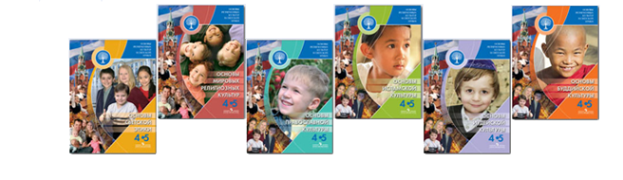

Для родителей будущих четвероклассников.
Информация о преподавании в 4-х классах общеобразовательных учреждений комплексного учебного курса «Основы религиозных культур и светской этики»
Уважаемые родители!
Решением органов государственной власти с учетом образовательного запроса граждан России в 4-х классах общеобразовательных учреждений Российской Федерации введено преподавание комплексного учебного курса «Основы религиозных культур и светской этики», включающего шесть учебных модулей по выбору семьи школьника: «Основы православной культуры»; «Основы исламской культуры»; «Основы буддийской культуры»; «Основы иудейской культуры»; «Основы мировых религиозных культур»; «Основы светской этики».
Преподавание направлено на воспитание учащихся, формирование их мировоззрения и нравственной культуры. В связи с этим выбор для изучения школьником основ определённой религиозной культуры или мировых религиозных культур, основ светской этики согласно законодательству Российской Федерации осуществляется родителями (законными представителями) несовершеннолетнего учащегося, несущими по ответственность за его воспитание. При этом вы можете посоветоваться с ребёнком и учесть его личное мнение.
Преподавать все модули, в том числе по основам религиозных культур, будут школьные учителя, получившие соответствующую подготовку.
Для осуществления выбора необходимо личное присутствие (возможно одного из родителей) на родительском собрании и заполнение заявления, которым будет письменно зафиксирован ваш выбор.
На родительском собрании вам будет представлено содержание каждого из указанных модулей комплексного учебного курса, вы сможете получить ответы на вопросы от представителей администрации школы, педагогов, представителей соответствующих религиозных организаций.
Присутствие на собрании по крайней мере одного из родителей и заполнение личного заявления – обязательно.
Отказ от изучения любого из шести модулей комплексного курса не допускается и рассматривается как препятствование получению ребёнком общего образования в соответствии с законодательством Российской Федерации.

С уважением, администрация, классные руководители.

Родители могут ознакомиться с модулями курса «Основы религиозных культур и светской этики » на сайте http://www.orkce.org/method-cabinet.htm.
Для свободного выбора модуля родители заполняют заявление. Форму заявления Вы можете найти на сайте школы.

